Διαδικτυακό Ραδιόφωνο της Υγείας: Πρωτοποριακό πρόγραμμα μουσικής για την αντιμετώπιση του από το διαδικτυακό ραδιόφωνο RadioArt
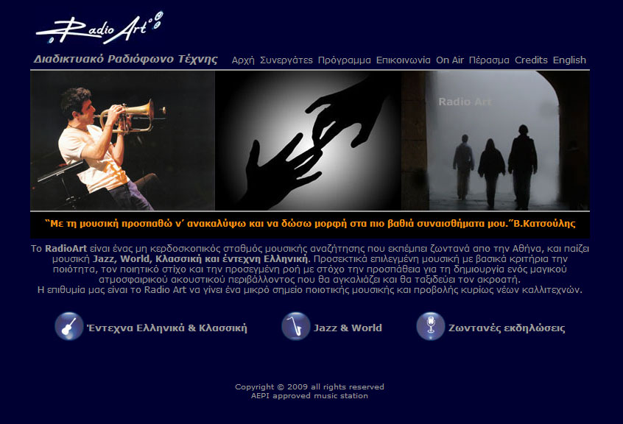

Ο διαδικτυακός μουσικός σταθμός RadioArt που εδώ και τρία χρόνια εκπέμπει ποιοτική μουσική προχώρησε πρόσφατα στη δημιουργία ενός εξιδικευμένου προγράμματος με εκπομπή κατάλληλα επιλεγμένης μουσικής για την αντιμετώπιση του στρες. Τα μουσικά κομμάτια που θα παίζονται από το Radio Art στα πλαίσια του προγράμματος Anti-Stress έχουν επιλεγεί με βάση τις αυστηρές προδιαγραφές και τις συμβουλές του Θανάση Δρίτσα καρδιολόγου στο Ωνάσειο Καρδιοχειρουργικό Κέντρο, συνθέτη και πρωτοπόρου στον τομέα των εφαρμογών της μουσικής στην ιατρική (music medicine). Η δημιουργία του προγράμματος anti-stress αποτελεί το αποτέλεσμα μιας μακροχρόνιας προσπάθειας αυστηρής επιλογής μουσικής η οποία περιλαμβάνει και διαφορετικά είδη μουσικής κουλτούρας έτσι ώστε να απευθύνεται σε μεγάλο εύρος ακροατών και μουσικών προτιμήσεων, πάντοτε βέβαια στα πλαίσια των ποιοτικών προδιαγραφών λειτουργίας του Radio Art.
Αποτελεί βεβαιότητα πλέον ότι το μέλλον του ραδιοφώνου βρίσκεται στο διαδίκτυο και το διαδίκτυο αντιπροσωπεύει το ιδανικό σύγχρονο μέσο για μετάδοση εξειδικευμένων μουσικών προγραμμάτων, έτσι στον τομέα αυτό το RadioArt αποτελεί πρωτοποριακό σταθμό σε παγκόσμιο επίπεδο. Αν λοιπόν απλά πληκτρολογήσει κανείς την διεύθυνση www.radioart.gr οπιαδήποτε ώρα της ημέρας από το σπίτι, το γραφείο του, τον εργασιακό ή άλλο χώρο μπορεί επιλέγοντας το Anti-Stress πρόγραμμα του Radio Art να ηρεμήσει, να χαλαρώσει συνεχίζοντας την εργασία γραφείου ή όποια άλλη δραστηριότητα παραμένοντας συνδεδεμένος με το Radio Art. Το πρόγραμμα Anti-Stress του Radio Art αποτελεί επίσης μια μοντέρνα πρόταση για εύκολη και χαμηλού κόστους εφαρμογή μουσικής για διαχείριση του stress σε νοσοκομεία, κλινικές, χειρουργεία, εργαστήρια και χώρους υγείας όπως και σε χώρους αναμονής ασθενών.
Το RadioArt θα προσφέρει μέχρι τα μέσα του Νοέμβρη ελεύθερη πρόσβαση στο πρόγραμμα anti-stress αλλά στη συνέχεια θα προσφέρει το ειδικό αυτό πρόγραμμα μόνο σε συνδρομητές, έτσι οι ενδιαφερόμενοι μπορούν να επικοινωνήσουν με το Radio Art μέσω της ιστοσελίδας του, www.radioart.gr.

